  Методом Жордана-Гаусса решить систему уравнений:

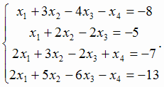

    Выяснить является ли данная система векторов линейно зависимой или нет ( ответ обосновать):

C:\Users\пользователь\Desktop\ангем\ангем2.gif

Доказать, что прямые

C:\Users\пользователь\Desktop\ангем\ангем3.gif

параллельны, и написать уравнение плоскости, в которой они лежат.

Методом Жордана-Гаусса решить систему уравнений:

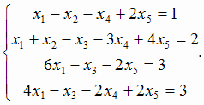

Дать определение ранга матрицы и базисного минора. Найти размерность и какой-нибудь базис линейной оболочки системы векторов

C:\Users\пользователь\Desktop\ангем\ангем5.gif

  Решить матричное уравнение АХ=В, где

C:\Users\пользователь\Desktop\ангем\ангем6.gif